# **Умные Крестики Нолики**

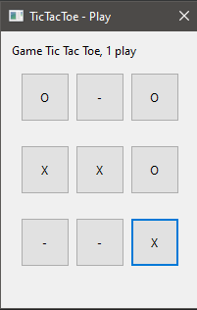

**Жанр**: логическая игра

**Целевая аудитория**: в основном молодое поколение 5-25

**Платформы**: Windows

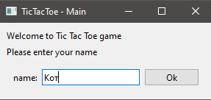

# **Основной геймплей**

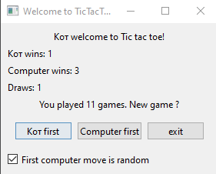

* Игрок выбирает сложность игры, определяя будет ли первый ход компьютера случайным. Далее выбирает кто будет делать первый ход.
* После чего попадает на окно игрового поля, с 9 кнопками, каждая из которой представляет собой ячейку игрового поля. Нажимая на пустую кнопку игрок ставит на ней “крестик” или “нолик” в зависимости от того за кого он играет (первый игрок играет “крестиком”)
* После последующего хода компьютера игра продолжается до выстраивания каким-то игроком линии из 3х “крестиков” или “ноликов” (победы) или заполнения всего поля (ничья).
* Ведется статистика.
* Если отключена опция случайного первого хода компьютера выиграть невозможно, кто бы первым не ходил.

# **Особенности**

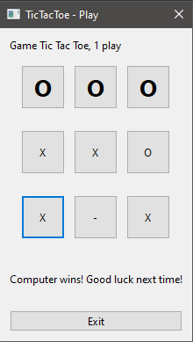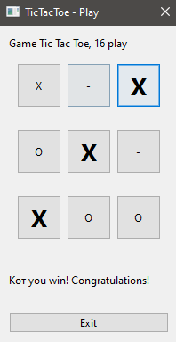

**1. Развитие мышления.** Эта простая игра позволит вам проверить достаточно ли эффективно вы справляетесь с простой логической задачкой

**2. Проверить себя** если уровень сложности не максимальный, и первый ход компьютера случайный то возможность выиграть есть. Получится ли у вас победить оппонента который идеально просчитывает все варианты?

**3.** **Учебная игра.** Это игра написана в целях демонстрации навыков автора владения языком Python, его способности решать как задачи программирования (перебор вариантов), так и организацию оптимального интерфейса.

# **Монетизация**

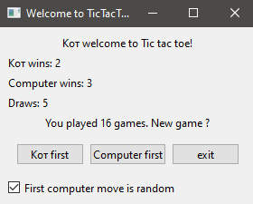

Модель **free-to-play**.

* Потраченное на разработку время является вложением в себя - развитие навыков программирования, что должно способствовать развитию автора
* Успешная сдача проекта позволит перевернуть жизненную страницу связанную с учебой в школе IT-Step (которая в последние месяцы пошла по ухабам), вернуть себе мотивацию становления хорошим IT специалистом и освободив свое внутренне IT пространство для нового, самостоятельно дальнейший путь развития
* Наличие еще одного готового и рабочего проекта на GitHub также будет + на пути к успеху